ΣΥΛΛΟΓΟΣ Εκπαιδευτικών Π.Ε.  ΑΝ. Αττικής «Ο ΣΩΚΡΑΤΗΣ» | Αχαρνές 18/12/ 2024
Kάχι Καχιασβίλι 6 Ολυμπιακο χωριό Αχαρνές Πληροφορίες : Παπαγιαννόπουλος Αποστόλης Τηλέφωνο : 6978896216 http://syllogos-socratis.gr/ mail: sokratis.syllogos@gmail.com Face book: Σύλλογος Εκπαιδευτικών Σωκράτης  YouTube: ΣΥΛΛΟΓΟΣ ΣΩΚΡΑΤΗΣ | Προς: Εκπαιδευτικούς, ΔΟΕ, Μ.Μ.Ε.

Δελτίο Τύπου από την παράδοση χριστουγεννιάτικων δώρων στους μαθητές του Nηπιαγωγείου που λειτουργεί στη
Δομή Προσφύγων και Μεταναστών Μαλακάσας από τον
Σύλλογο Π.Ε Αν. Αττικής «ο Σωκράτης».

Συναδέλφισσες, συνάδελφοι,
με αφορμή την Παγκόσμια Ημέρα Μετανάστευσης,(18/12) και ενόψει των γιορτών, ο Σύλλογός μας παρέδωσε χριστουγεννιάτικα δώρα στους μαθητές του Νηπιαγωγείου που λειτουργεί μέσα στη Δομή Προσφύγων και Μεταναστών Μαλακάσας.
Από την πρώτη στιγμή λειτουργίας των Δ.Υ.Ε.Π (Δομές Υποδοχής και Εκπαίδευσης προσφύγων), σε σχετικές ανακοινώσεις μας, εκθέσαμε τη θέση του συλλόγου μας για την εκπαίδευση των προσφυγόπουλων, την πλήρη και ομαλή ένταξή τους στο Δημόσιο Σχολείο, χωρίς αποκλεισμούς και χωρίς την εμπλοκή ΜΚΟ.

Έχουμε τονίσει ότι με την αποκλειστική ευθύνη του κράτους θα πρέπει να παίρνονται όλα τα αναγκαία μέτρα, για την υγεία των παιδιών, την εξασφάλιση όλου του απαραίτητου εκπαιδευτικού και βοηθητικού προσωπικού και τη στήριξη των υποδομών.

Όπως και σε άλλες δομές έτσι και στη δομή της Μαλακάσας επικρατούν άθλιες, απάνθρωπες συνθήκες, συνθήκες εγκλωβισμού και συνωστισμού, με την απουσία βασικών παροχών στέγασης, Υγείας, Εκπαίδευσης που θα διασφάλιζαν μια στοιχειωδώς αξιοπρεπή διαβίωση.

Τα παιδιά – θύματα του πολέμου το ελάχιστο που δικαιούνται είναι η φροντίδα, η ασφάλεια και η εκπαιδευτική στήριξη.
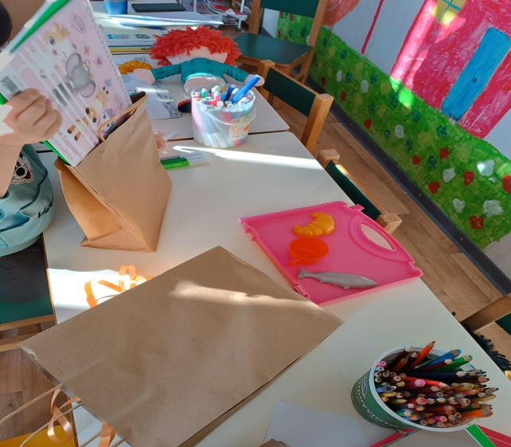
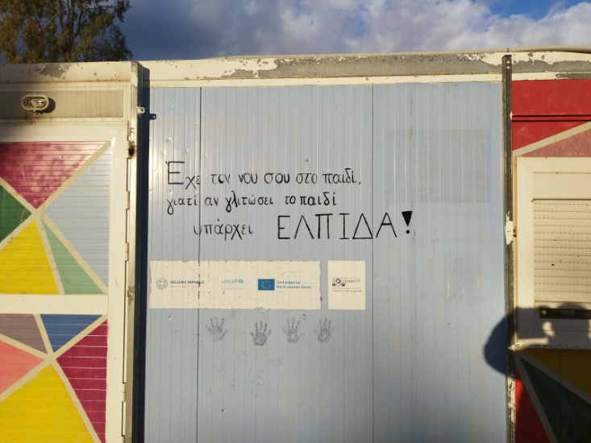

Για το Δ.Σ

Ο ΠΡΟΕΔΡΟΣ H ΓΡΑΜΜΑΤΕΑΣ

ΑΠΟΣΤΟΛΗΣ ΠΑΠΑΓΙΑΝΝΟΠΟΥΛΟΣ ΔΕΣΠΟΙΝΑ ΧΟΥΤΑ

